5. ODSJEK

ak. g. 2016./ 2017.

Akademski kalendar za 2016/17.
NASTAVA I GODIŠNJI ISPITI:
3.10.2016. ​​početak nastavne godine
3.10.2016.- 28.1.2017. ​nastava u zim. sem. (15 tjedana)
20.2.2017. ​početak nastave u ljetnom semestru
20.2.-3.6. ​​nastava u ljet. sem. (15 tjedana)
12-17.6. ​ljetni ispitni rok
11.-15.9. ​jesenski ispitni rok
4.10.2017. ​​početak nastave u ak.g.2017/2018.

NERADNI DANI I PRAZNICI:
8.10.2016. ​praznik (subota)
1.11. ​praznik (utorak)
24.12.-7.1.2017. ​Božićni i novogodišnji blagdani
14.-17.4. ​​Uskršnji blagdani
1.5. ​​praznik (ponedjeljak)
15.6. ​​praznik (četvrtak)
22.6. ​praznik (četvrtak)
25.6. ​praznik (nedjelja)
17.7.-26.8. ​​ljetni praznici
DIPLOMSKI ISPITI:
19.6.-14.7.2017. ​ljetni rok
13.-30.9. ​jesenski rok
RAZREDBENI I PRIJEMNI ISPITI:
Ljetni rok: 3.-7.7. ​
Jesenski rok: 8-10.9. ​
PRIJEMNI ISPITI ZA UPIS U VIŠE GODINE STUDIJA:
8.-10.9. ​
SPECIJALIZACIJA:
Zimski semestar
15.9. ​zadnji rok prijave za specijalizaciju i konzultacije s mentorima
1.-8.10. ​prijemni ispiti
Ljetni semestar
15.01.2017. ​zadnji rok prijave za specijalizaciju i konzultacije s mentorima
6.-10.2. ​prijemni ispiti
USAVRŠAVANJE:
Zimski semestar
30.9. ​2016. zadnji rok prijave za usavršavanje
1.-8.10. ​prijemni ispiti
Ljetni semestar
31.01.2017. ​zadnji rok prijave za specijalizaciju i konzultacije s mentorima
6.-10.2. ​prijemni ispiti

KLAVIRIJADE I KOLOKVIJI:
2016: 28/10, 25/11, 16/12,
2017: 27/1, 31/3, 28/4, 26/5

SMOTRA:
10.-15. 4. 2017.
AUDICIJE:
1. RADIONICA I.
Audicija: 3. 10. 2016. (Dvorana Bersa ili Dvorana 439): Kraći romantični koncert.
Nastup: Zrinski+romantički koncert (29.10. 2016. Dvorana Bersa).

2. KONCERTE SA ZG FILHARMONIJOM

Audicija: 30. 11. 2016. (Dvorana Bersa ili Dvorana 439).

Nastup: 10. i 13. 1. 2017.

3. RADIONICA II.

Audicija: 1. 12. 2016. (Dvorana Bersa ili Dvorana 439): Audicija za koncert skladatelja Sjeverne ili Južne Amerike /Gershwin, Villa Lobos, Copland, Ginastera…/

Nastup: Salieri + solistički koncert (28. 1. 2017., Dvorana Bersa).
4. KONCERT SA ZG SOLISTIMA

Audicija: 2. 12. 2016. (Dvorana Bersa ili Dvorana 439)
Nastup: 12. 1. 2017. (Dvorana Bersa)

GOSTOVANJA STRANIH AKADEMIJA:
Ljubljana, Akademija za glasbo: 4/5 u Zagrebu, 5/5 u Ljubljani:
Graz, Die Universität für Musik und darstellende Kunst Graz:
20. 5. 2017. u 20h u Zagrebu, dvorana B. Bersa., 23. 5. u 20h u Grazu.

NATJECANJA:
HDGPP, Županijsko, Zagreb, MA, 1-12. 3. 2017.
HDGPP, Državno, Zagreb, MA, 1-8. 4. 2017.
EPTA-natjecanje u Osijeku, 18-22. 4. 2017. (Svečani koncert otvorenja jubilarnog 10. EPTA natjecanja - 17.4. u HNK Osijek uz orkestar kada će nastupiti najbolji laureati.)
Natjecanje J. Murai u Varaždinu: 24.-29. 4. 2017.

SEMINARI U 2016.:
Prof. Hrvoj Jugović, Beč, 20/10/16.
Prof. E. Indjic, Pariz, 26/10/16.
Prof. G. Csalog, Budimpešta, 7-9/11/16.
Prof. E. Krasovsky, Tel Aviv, 11-12/11/16.
Prof. R. Andres, Madeira, 28.-30./11/16.

OSTALI VAŽNIJI DOGAĐAJI:
19.11.2016. ​Promocija diplomanata (dvorana BB, 12 sati)
12.1.2017. ​Dan Muzičke akademije
28.1.2017. ​​Dan otvorenih vrata

ZAHTJEVI KOLOKVIJA I ISPITA

Kolokviji i godišnji ispiti:

1. g.

Kolokvij: J. S. Bach: preludij i fuga iz WK; D. Scarlatti: virtuozna sonata; dvije etide.

Ispit: J. S. Bach: preludij i fuga iz WK; sonata; virtuozna etida; skladba po izboru i skladba hrvatskog skladatelja.

2. g.

Kolokvij: J. S. Bach: preludij i fuga iz WK; dvije virtuozne etida; sonata Haydna ili Mozarta ili klasične varijacije.

Ispit: J. S. Bach: preludij i fuga iz WK; sonata; virtuozna etida; skladba po izboru i skladba hrvatskog autora.

3. g.

Kolokvij: J. S. Bach: preludij i fuga iz WK; klasične varijacije (sonata Haydna ili Mozarta, ako su u 2. g. svirane var.); dvije etide s problematikom dvohvata;

Ispit: Koncert za klavir i orkestar.

4. g.

Kolokvij (u trajanju od 15-20 min.): slobodni program s najmanje jednom skladbom hrvatskog skladatelja i skladbe (skladbi) napisane nakon 1920. (također može biti hrvatskog skladatelja).

Ispit: slobodan program u trajanju cca 45 min.

5.g.

Diplomski koncert: Bach, Beethovenova sonata, dvije etide, romantika, 20. ili 21. st. i domaći autor.

Napomene:

Tijekom studija na ispitima (i kolokvijima) moraju se izvesti najmanje 4 Chopinove etide i 2 Beethovenove sonate, od čega jedna na dipl. ispitu. Skladbe romantičara i autora 20./21. st. trebaju biti ravnomjerno zastupljene, zato skladba po izboru svirana na nekoj godini treba biti po stilu različita od sonate svirane na toj istoj godini.

Ispitni programi 1. 2. i 4. g. trebaju trajati cca. 45 min., a diplomskog ispita do jednog sata. Skladbe jednom odsvirane (na prijemnom ispitu, kolokviju i ispitima) ne mogu se ponovo svirati.

Poslijediplomski studij:

Usavršavanje (prijemni ispit):

1 etida, Beethovenova sonata, skladba po izboru.

Specijalizacija konc. smjer (prijemni ispit):

3 etide, Beethovenova sonata, skladba po izboru, klavirski koncert.

PRAVILNIK O ODRŽAVANJU GODIŠNJIH ISPITA,

ZAVRŠNOG I DIPLOMSKOG ISPITA IZ KLAVIRA

1.

Ispitnu komisiju čini sedam profesora. Formirane su dvije komisije:

Komisija A (Zlatar, Gamulin, Gašparović, Gusek, Čaldarović, K. Krpan, Milić, Bakrač);

Komisija B (Zlatar, Stanetti, Tikvica, Glodić, Dalibaltayan, Pogorelić, Detoni).

Dodatni član komisije je nastavnik studenta koji ima ispit (ako već nije član komisije), odnosno honorarni nastavnik (honorarni nastavnici ocjenjuju samo svoje studente).

2.

Komisija A će u ak. god. 2016/2017. ocjenjivati 1. 2. i 3. g., a komisija B 4. i 5. g. Takav raspored se odnosi na sve ispitne rokove.

3.

Studenti polažu ispite tijekom 3 ispitna roka: u rujnu, veljači i lipnju (moguć je ispit i izvan tih rokova uz molbu koju odobrava pročelnik). Predrok će imati samo studenti 3. g., čija se audicija za sviranje s orkestrom može ocijeniti kao ispit, te oni studenti koji idu na natjecanje pa im se u vrijeme natjecanja može organizirati ispit. Takvi studenti, uz molbu, mogu imati i nešto izmijenjen program ispita.

4.

Prisustvovanje ispitima je obvezatno. Ako nastavnik zbog objektivnih razloga ne može prisustvovati ispitu, o tome mora obavijestiti pročelnika i naći zamjenu. Neopravdano nedolaženje na ispite povlaći za sobom sankcije prema Pravilniku Akademije.

5.

Ocjenjivanje je javno - članovi komisije ispisuju ocjene u za to predviđen listić i potpisuju ga! Ocjenjuje se ocjenom od 1 do 5, s jednom decimalom. Prije izračune srednje ocjene najviša i najniža ocjena se krate, a tako dobivena skupna ocjena se zaokružuje na jednu decimalu s uobičajenom korekcijom (polovićna se ocjena podiže naviše). Ocjena se studenta ne može mijenjati te se ispit ne može ponoviti (osim ako je ocjena nedovoljan).

6.

Ispiti se ocjenjuju nakon što se preslušala cijela godina, što se ne odnosi na diplomski ispit. Nakon sviranja pojedinog diplomanta odredit će se njegova ocjena i proglasiti da je završio studij. Prije ocjenjivanja diplomskog ispita nastavnik se može, ako to želi, obratiti komisiji.

POPIS STUDENATA GLAVNOG PREDMETA PO KLASAMA
(abecednim redom; u zagradi - studenti/sati)

Maja Bakrač, doc. (1/2)
Sara Jurišić, 3.g.

Dalibor Cikojević, red. prof. (3/4)
Petra Bugarin, 2.g. (Erasmus, Beč)
Viktor Čižić, 3.g.
Tihana Dovhanj, 4.g. (1 sat+1 sat ass. Fak)
Dora Lovrečić, 5.g. (1 sat+1 sat ass. Fak)

Srđan Čaldarović, izv. prof. (5/9)
Sven Brajković, Vedrana Hukavec, 1.g. (1 sat+1 sat ass. Fak)
Dora Petković, 3.g.
Marija Lucija Kunjko, 5.g.
Magdalena Leko, (Erasmus, Parma)
Apsolventi: Kristina Vidaković
Spec.: Jelena Ivanović

Ruben Dalibaltayan, izv. prof. (8/16)
Sara Komljenović, 1.g.
Paula Ropuš, Arpi Vardanyan, 3. g.
Ivan Krpan, Roland Grlica, Vedran Janjanin, 4.g
Ana Dadić, Elizabeta Adžaga, 5.g.
Tanja Činč, Erasmus, Ljubljana
Apsolvent: Vita Vukov
Usavr.: Ante Vetma
Spec.: Ana Pertrinec, Karlo Ivančić

Danijel Detoni, doc. (3/6)
Martina Ivčević, 1.g.
Josip Frigan, Dora Iveković, 2.g.
Spec.: 1 ansambl (duo: Lidija Škuflić/Iva Mrčela)
Komorna glazba, 3 ansambla.

Filip Fak, ass. (6/6)
Dora Lovrečić (Cikojević) 1 sat
Viktor Čižić (Cikojević) 1 sat
Tin Gal (Stanetti) 1 sat
Julijan Martinčević (Stanetti) 1 sat
Ivan Božanić (Stanetti) 1 sat
Vedrana Hukavec (Čaldarović) 1 sat

Ida Gamulin, red. prof. tzv. (4/8)
Petra Šket, Anton Ivić, 2.g.
Helena Herman, 3.g.
Monika Zlatarek, 4.g.
Spec.: Marta Šimunović,
Usavr.: Lidija Škuflić

Ljubomir Gašparović, red. prof. tzv. (4/8):
Antonio Marić, 1.g.
Tomislav Kopjar 2.g. (ponavlja)
Iva Bartolić, Marko Biškup, 4.g;
Ivan Galić, 5.g., Erasmus, Weimar

Veljko Glodić, izv. prof. (5/10)
Kristina Mišić, 1.g.
Petra Kukavica, 2.g.
Tin Eugen Pavše Mandić, 3.g.
Danijela Perković, Sanja Mandić, 4.g.

Hari Gusek, red. prof. (5/10):
Stipe Iličić, 1.g.
Matea Vrkljan, 2.g.
Antonija Pisk, Margareta Gusek, 3.g. (pauzira)
Melita Mioč, 4.g.
Anamarija Bilandžić, 5.g.

Katarina Krpan, izv. prof. (3/6):
Mirna Alfirević, 5.g.
Ivan Bebić, 5.g.
Svjetlana Vlainić, 5.g.
Spec.: Stefani Grbić

Ante Milić, doc. (3/6):
Ana Pavičević, 1.g.
Petra Ferić, Stjepan Habunek,3.g.
Asja Rizvić, 4.g.
Apsolventi: Marija Bajo, Dina Jularić.

Lovro Pogorelić, izv. prof. (3/6)
Stela Beno, 1.g.
Ana Orić, Kristian Keil, 4.g.
Apsolventi: Ivona Šimunić, Matea Kovačić, Ivana Galić.

Đorđe Stanetti, red. prof. tzv. (5/7)
Julijan Martinčević (1 sat+1 sat ass. Fak), Ivan Božanić, 1.g. (1 sat +1 sat ass. Fak)
Lucija Mikelec, David Vuković, 2. g.
Tin Gal, 3.g. (1 sat+1 sat ass. Fak)
Apsolvent: Juraj Marko Žerovnik.
Spec.: Tamara Gal, Borjan Oliver.

Đuro Tikvica, red. prof. (6/12)
Klara Juričić, 1.g.
Elizabeta Marjanović, 2. god.
Lucija Bašić, 3. g.
Matea Matasović, Mamiko Okada, Maro Taslaman, 4. g.
Apsolventi: Marija Bilandžić, Ivan Varošanec
Usavr.: Virna Kljaković, Antonija Jelinčić
Jakša Zlatar, red. prof. tzv. (2/4)
Robert Leitner, 1.g.
Luka Petričić, 2.g.
Teoretska nastava

Honorarni nastavnici :
Pavica Gvozdić, prof. emeritus (2/4):
Tomislav Parmać, Domagoj Maras, 5.g.

Usavršavanje: Maja Magdalenić

Vladimir Krpan, prof. emeritus (1/2):

Marko Šantek, 1.g.

Apsolvent: Ivona Konjetić

Usavr.: Ana Lucić;

Spec.: Manuela Šimunović

Sretna Meštrović, izv. prof. (1/2)
Ana Krajnović, 5.g.

Rijeka
Vladimir Babin, izv. prof. (5/10)
Mario Novaković, 1.g.
Enej Blažek 3. g.
Mateo Žmak, Loris Ivančić Žic 4. g.
Davide Circota 5. g.
Klav. duo, 4 sata

Orgulje:
Ljerka Očić, red. prof. (3/6+1/2)
Katarina Mandić, 2.g
Krešimir Klarić, 4.g
Tatjana Matković (sa KBF-a), 5.g.
Nikola Cerovečki (Erasmus, Graz)
Komorna: 4 sata
Teoretska nastava: 2 sata

Mario Penzar, red. prof. (4/8+2)
Mihovil Buturić, 2.g. (Domenika Milinković, 2.g., ponavlja)
Ivo Mrvelj, Elena Roce, 3.g.
Filip Horvat, 5.g.
Jasmina Belošević, Erasmus, Leipzig
Teoretska nastava: 2 sata

Čembalo:
Pavao Mašić, doc. (3/6+10)
Danijela Bošnjak, 1.g.
Karla Biondić, 3.g. (pauzira)
Franjo Bilić, 4.g.
Dario Poljak, 5.g.
Čembalo oblig.: Elena Roce, 1.g., Ivo Mrvelj, 1.g. Krešimir Klarić, 2.g., Marko Biškup, 2.g.
Basso continuo (po 1 sat): Karla Biondić, Franjo Bilić, Dario Poljak
Generalbas s improvizacijom: 2 sata
Izvodilačka praksa rane glazbe: 1 sat

POPIS STUDENATA PO GODINAMA

a) Glavni predmet klavir, Zagreb

1.g.
1. Kristina Mišić (Glodić)
2. Antonio Marić (Gašparović)
3. Julijan Martinčević, (Stanetti)
4. Sven Brajković, (Caldarovic)
5. Martina Ivčević, (Detoni)
6. Sara Komljenović, (Dalibaltayan)
7. Ivan Božanić, (Stanetti)
8. Stela Beno, (Pogorelic)
9. Robert Leitner, (Zlatar)
10. Vedrana Hukavec, (Caldarovic)
11. Ana Pavičević, (Milic)
12. Stipe Iličić, (Gusek)
13. Klara Juričić, (Tikvica)
14. Marko Šantek, (V.Krpan)

2. godina
1. David Vuković, (Stanetti)
2. Antun Ivić, (Gamulin)
3. Petra Bugarin, (Cikojević) Erasmus, Beč
4. Dora Iveković, (Detoni)
5. Petra Šket, (Gamulin)
6. Matea Vrkljan, (Gusek)
7. Luka Petričić, (Zlatar)
8. Luka Polunić, (Stanetti)
9. Petra Kukavica (Glodić)
10. Josip Frigan, (Detoni)
11. Elizabeta Marjanović, (Tikvica)
12. Lucija Mikelec, (Stanetti)
13. Tomislav Kopjar, (Gašparović) (ponavlja)

3. godina
1. Paula Ropuš, (Dalibaltayan).
2. Dora Petković, (Čaldarović).
3. Stjepan Habunek, (Milić)
4. Borna Erceg, (Čaldarović).
5. Tin Gal, (Stanetti/Fak)
6. Luija Bašić, (Tikvica).
7. Helena Herman, (Gamulin).
8. Antonija Pisk, (Gusek)
9. Petra Ferić, (Milić).
10. Tin Eugen Pavše Mandić, (Glodić)
11. Viktor Čižić, (Cikojević).
12. Sara Jurišić (Bakrač).

4. godina:

1. Ivan Krpan, (Dalibaltayan).

2. Danijela Perković, (Glodić).

4. Ana Orić, (Pogorelić).

5. Tihana Dovhanj, (Cikojević).

6. Matea Matasović, (Tikvica).

7. Roland Grlica, (Dalibaltayan).

8. Melita Mioč, (Gusek).

9. Asja Rizvić, (Milić).

10. Kristian Keil, (Pogorelić).

11. Maro Taslaman, (Tikvica).

12. Vedran Janjanin, (Dalibaltayan)

13. Marko Biškup, (Gašparović).

14. Monika Zlatarek, (Gamulin).

15. Mamiko Okada, (Tikvica).

16. Iva Bartolić, (Gašparović).

17. Margareta Gusek, (Gusek) (pauzira)

5. godina:

1. Ana Dadić, (Dalibaltayan).

2. Ivan Galić, (Gašparović) Erasmus, Weimar

3. Elizabeta Adžaga, (Dalibaltayan) Erasmus, Beč

4. Anamaria Bilandžić, (Gusek).

5. Domagoj Maras, (Gvozdić).

6. Ana Krajnović, (Meštrović).

7. Magdalena Leko, (Čaldarović). Erasmus, Parma

8. Marija Lucija Kunjko, (Čaldarović).

9. Svjetlana Vlainić, (K. Krpan)

10. Dora Lovrečić, (Cikojević).

11. Mirna Alfirević, (K. Krpan).

12. Tomislav Parmać (Gvozdić)

13. Ivan Bebić (K. Krpan)

Apsolventi, klavir

Marija Bilandžić, (Tikvica).

Ivana Galić, (Pogorelić).

Dina Jularić, (Milić).

Matea Kovačić, (Pogorelić).

Ivona Šimunić, (Pogorelić).

Ivan Varošanec, (Tikvica)

Kristina Vidaković, (Čaldarović),

Juraj Marko Žerovnik, (Stanetti/Fak)

Sanja Mandić (Glodić)

Ivona Konjetić (V. Krpan).

Marija Bajo (Milić).

Irena Lenuzzi, (Cikojević)

Marija Matić, (Gamulin)

Vita Vukov (Dalibaltayan).
Hana Hunjet (Cikojević).
Iva Jarić (Čaldarović).

b) Orgulje:

2.g.
Katarina Mandić (Očić),
Mihovil Buturić, (Penzar)

3. g.

Domenika Milinković (Penzar)

Ivo Mrvelj (Penzar)

Elena Roce (Penzar)

4. g.

Krešimir Klarić (Očić).

Tea Kulaš (Očić).

5. g.

Filip Horvat (Penzar)

Jasmina Belošević (Penzar)

Filip Horvat (Penzar)

Apsolventi:

Nikola Cerovečki (Očić) Erasmus, Graz.

Ivan Bosnar (Penzar) Erasmus u Americi (?)
Javor Valjak, 5.g.

c) Čembalo (Mašić):

3. g. Karla Biondić, 4. g. Franjo Bilić, 5. g. Dario Poljak

DODATAK

Erasmus (klavir):
Odlazni:
Petra Bugarin, 2.g. (Cikojević, Beč)
Magdalena Leko, 5.g. (Čaldarović, Parma)
Ivan Galić, 5.g., (Gašparović, Weimar)
Jasmina Belošević, (Penzar, orgulje, Leipzig)
Nikola Cerovečki (Očić, orgulje, Graz)

Dolazni:
Tanja Činč, Ljubljana (Dalibaltayan)

Specijalizacija:
Manuela Šimunović (V. Krpan), (komentor: Zlatar).
Tamara Gal (Stanetti), (komentor: Zlatar).
Ana Petrinec (Dalibaltayan), (komentor: Seletković).
Katja Činč (Dalibaltayan), (komentor: Bradić)
Karlo Ivančić (Dalibaltayan), (komentor: Seletković).
Borjan Oliver (Stanetti), (komentor: Zlatar/Seletković).
Marta Šimunović (Gamulin), (komentori: Zlatar/Seletković).
Stefani Grbić (K. Krpan).
Jelena Ivanović (Čaldarović).
Ansambl Lidija Škuflić/Iva Mrčela (Detoni).

Usavršavanje:
Ana Lucić (V. Krpan).
Maja Magdalenić (Gvozdić).
Antonija Jelinčić (Tikvica).
Lidija Škuflić (Gamulin).
Virna Kljaković (Tikvica).
Ante Vetma (Dalibaltayan).

Statistika:

Studenti klavira:

1.g. ZG 14, RI 1=15

2.g. ZG 13, RI 0=13

3.g. ZG 13, RI 1=14

4.g. ZG 17, RI 2=19

5.g. ZG 13, RI 1=14

Ukupno: ZG 70+RI 5=75

Redoviti studenti:

Klavir: 75 studenata (ZG 70; RI),

Orgulje: 10,

Čembalo: 3

Ostalo:

Erasmus: odl. 5; dol. 1

Apsolventi: ZG 16, RI 1=17

Usavršavanje: ZG 6

Specijalizacija: ZG 10

Raspored soba u ak. god. 2016/2017.

Nastava klavira gl. predm.

Soba 417

Ponedjeljak 9-15 Gamulin 15-21 Glodić

Utorak 9-15 Gusek 15-21 Gamulin

Srijeda 9-15 Gamulin 15-21 Gusek

Četvrtak 9-15 Gusek 15-21 Glodić

Petak 9-15 Gusek 15-21 Glodić

Subota 9-15 Glodić 15-21 Gamulin

Soba 418

Ponedjeljak 9-15 Dalibaltiyan 15-21 Pogorelić

Utorak 9-21 Meštrović

Srijeda 9-21 Dalibaltayan

Četvrtak 9-15 Dalibaltayan 15-21 Pogorelić

Petak 9-15 Dalibaltayan 15-21 Pogorelić

Subota 9-15 Pogorelić 15-21 Dalibaltayan

Soba 510

Ponedjeljak 9-15 K. Krpan 15-21 Milić

Utorak 9-21 K. Krpan

Srijeda 9-15 Gusek 15-21 K. Krpan

Četvrtak 9-21 Milić

Petak 9-15 K. Krpan 15-21 Milić

Subota 9-15 K. Krpan 15-21 Milić

Soba 517

Ponedjeljak 9-15 Fak 15-21 Gvozdić

Utorak 9-15 Gašparović 15-21 Fak

Srijeda 9-15 Gašparović 15-21 Gvozdić

Četvrtak 9-15 Gašparović 15-21 Stanetti

Petak 9-21 Stanetti

Subota 9-21 Stanetti

Soba 518

Utorak 9-14 Bakrač

Srijeda 14-20 Bakrač

Soba 535

Ponedjeljak 9-21 Tikvica

Utorak 9-15 V. Krpan 15-21 Tikvica

Srijeda 9-15 Tikvica 15-21 Zlatar

Četvrtak 9-21 Zlatar

Petak 9-15 V. Krpan 15-21 Tikvica

Subota 9-21 Tikvica

Soba 617

Ponedjeljak 8-18 Čaldarović 18-21 Detoni

Utorak 8-15 Detoni 15-21 Cikojević

Srijeda 8-15 Čaldarović 15-21 Gamulin

Četvrtak 8-15 Detoni 15-21 Cikojević

Petak 8-18 Čaldarović 18-21 Detoni

Subota 8-21 Čaldarović

Pročelnici klavirskog odsjeka od 1923. do 2017.:

1923.-1924. Ćiril Ličar
1925.-1927. Vjekoslav Rosenberg-Ružić
1927.-1928. Svetislav Stančić
1929.-1035. Vjekoslav Rosenberg-Ružić
1935.-1941. Svetislav Stančić
1941.-1942. Evgenij Vaulin
1942.-1945. Melita Lorković
1945.-1967. Svetislav Stančić
1967.-1977. Ivo Maček
1977.-1981. Jurica Murai
1981.-1983. Ranko Filjak
1983.-1988. Zvjezdana Bašić
1988.-1994. Stjepan Radić
1994.-1997. Zvjezdana Bašić
1997.-1999. Vladimir Krpan
1999.-2001. Pavica Gvozdić
2001.-2003. Vladimir Krpan
2003.-2006. Đorđe Stanetti
2006.-2008. Ljubomir Gašparović
2008.-2017. Jakša Zlatar

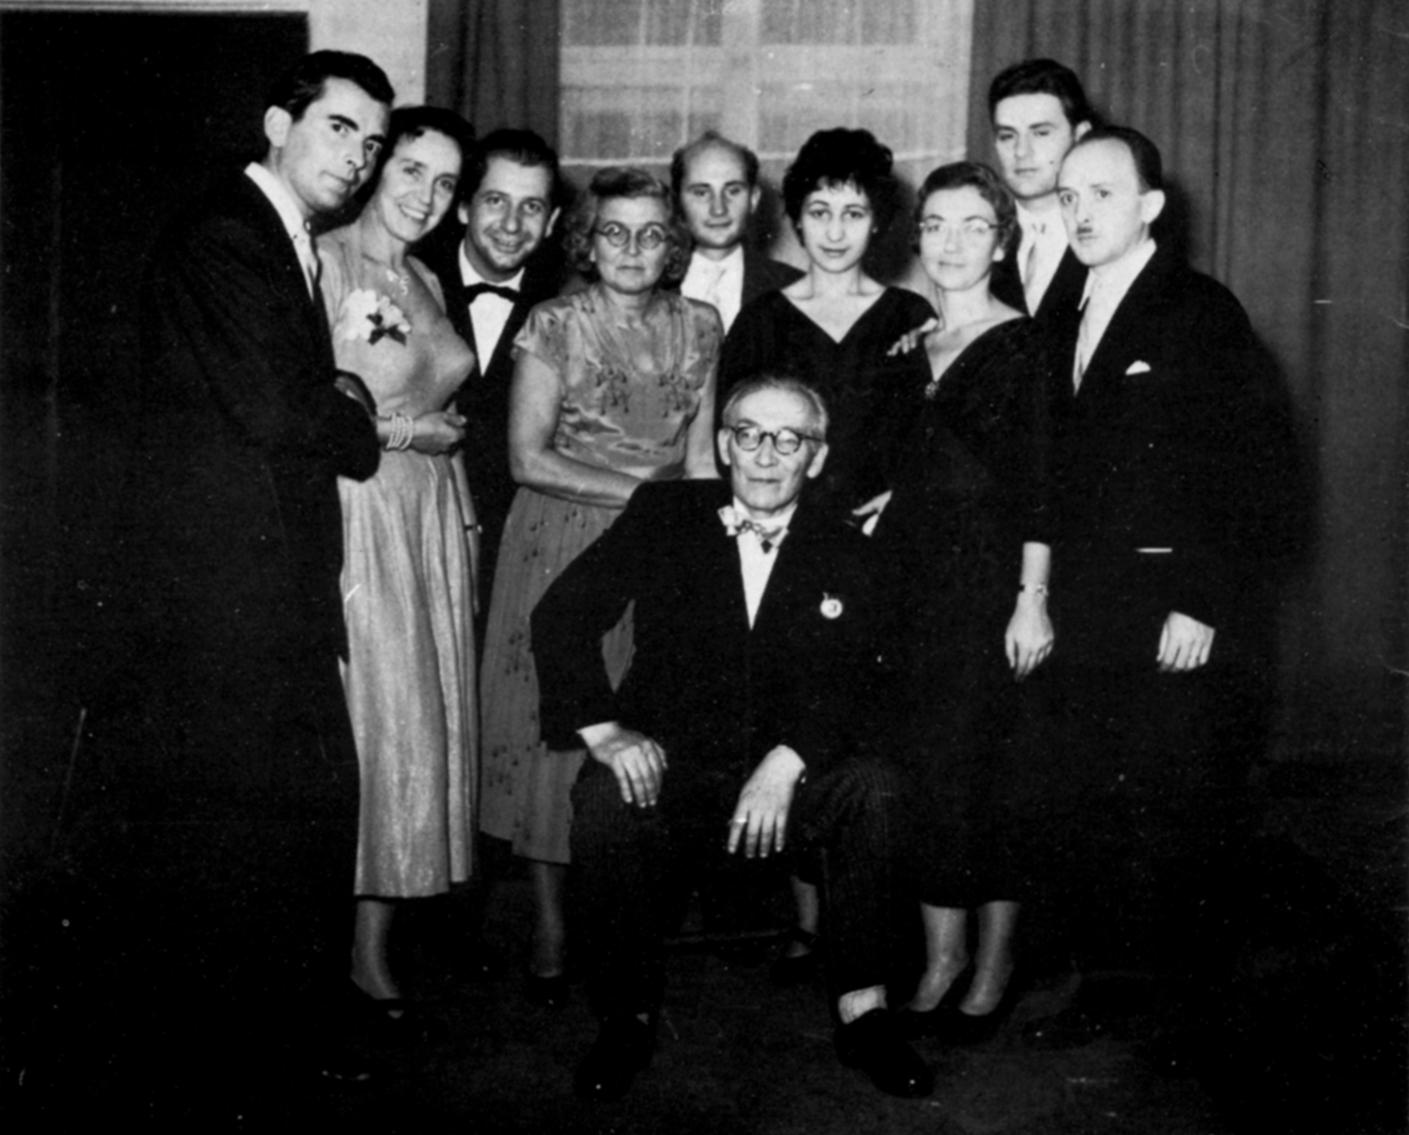

Klavirski odjel sredinom 20. stoljeća.
Prof. Stančić (sjedi) sa svojim studentima, profesorima Akademije (osim M. Vukdragović)
slijeva nadesno – I. Maček, M. Lorković, S. Radić, D. Gušić, R. Filjak, M. Vukdragović,
Natalija Matovinović Gottlieb, D. Lukić, J. Murai.

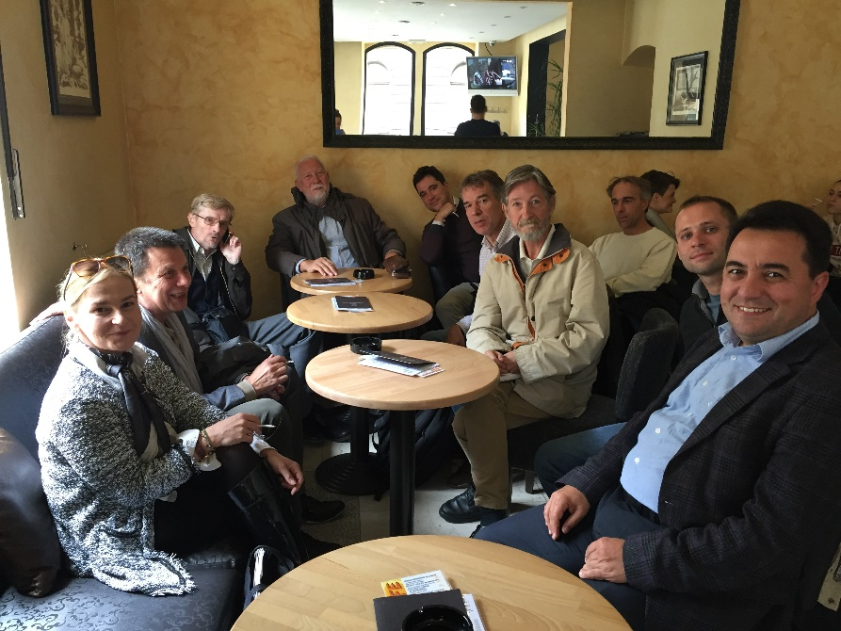

Klavirski odsjek danas; nakon Odjelne sjednice 7. 10. 2016.
(K. Krpan, Đ. Stanetti, Đ. Tikvica, pročelnik, F. Fak, V. Glodić,
A. Milić, H. Gusek, D. Detoni, R. Dalibaltayan

